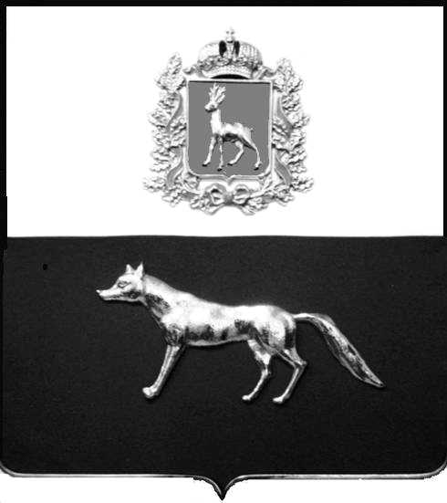

Администрация
муниципального района
Сергиевский
Самарской области
ПОСТАНОВЛЕНИЕ

«18» сентября 2014 г.
№ 1291

О внесении изменений в постановление Главы муниципального района Сергиевский № 397 от 19.04.2013г. «Об утверждении Порядка дачи согласия комиссией по соблюдению требований к служебному поведению муниципальных служащих и урегулированию конфликта интересов в Администрации муниципального района Сергиевский гражданину, замещавшему должность муниципальной службы, включенную в перечень, установленный правовым актом Главы муниципального района Сергиевский, замещать в течение двух лет после увольнения с муниципальной службы на условиях трудового договора должности в организации и (или) выполнять в данной организации работы (оказывать данной организации услуги) в течение месяца стоимостью более ста тысяч рублей на условиях гражданско-правового договора (гражданско-правовых договоров), если отдельные функции муниципального (административного) управления данной организации входили в должностные (служебные) обязанности муниципального служащего»

В соответствии с Федеральным законом Российской Федерации № 131-ФЗ от 06.10.2003г. «Об общих принципах организации местного самоуправления в Российской Федерации», в целях приведения нормативных правовых актов органов местного самоуправления муниципального района Сергиевский в соответствие с Уставом муниципального района Сергиевский, администрация муниципального района Сергиевский Самарской области

ПОСТАНОВЛЯЕТ:

1. Внести изменения в постановление Главы муниципального района Сергиевский № 397 от 19.04.2013г. «Об утверждении Порядка дачи согласия комиссией по соблюдению требований к служебному поведению муниципальных служащих и урегулированию конфликта интересов в Администрации муниципального района Сергиевский гражданину, замещавшему должность муниципальной службы, включенную в перечень, установленный правовым актом Главы муниципального района Сергиевский, замещать в течение двух лет после увольнения с муниципальной службы на условиях трудового договора должности в организации и (или) выполнять в данной организации работы (оказывать данной организации услуги) в течение месяца стоимостью более ста тысяч рублей на условиях гражданско-правового договора (гражданско-правовых договоров), если отдельные функции муниципального (административного) управления данной организации входили в должностные (служебные) обязанности муниципального служащего» следующего содержания:
1.1. В наименовании и п.1 постановления слова «правовым актом Главы муниципального района Сергиевский» заменить словами «правовым актом администрации муниципального района Сергиевский».
1.2. В наименовании и п.2 Приложения №1 к постановлению слова «правовым актом Главы муниципального района Сергиевский» заменить словами «правовым актом администрации муниципального района Сергиевский».
2. Начальнику отдела по работе с персоналом администрации муниципального района Сергиевский:
- ознакомить муниципальных служащих с настоящим постановлением;
- разместить настоящее постановление на сайте администрации муниципального района Сергиевский http://sergievsk.ru/ в сети Интернет.
3. Контроль за выполнением настоящего постановления возложить на Первого заместителя Главы администрации муниципального района Сергиевский Екамасова А.И.

Глава администрации
муниципального района Сергиевский А.А. Веселов

исп. Облыгина Ю.В.
8(84655) 2-10-03

